## 安装包：

Pcl:1.7

Opencv:3.0.0

包安装工具apititude:sudo apt-get aptitude

PCL:sudo aptitude install libpcl-dev

Opencv:sudo aptitude install libopencv-dev

## 报错信息以及解决办法

**报错1：**

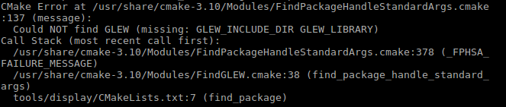

参照链接<https://blog.csdn.net/parry_liu/article/details/73801097>

安装glfw:

**报错2：**

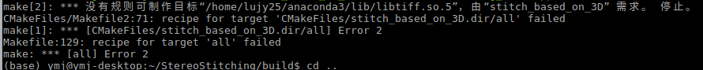

删除CmakeList.txt该两行



**以及${LIBTIFF_LIBRARY}**

**报错3：**

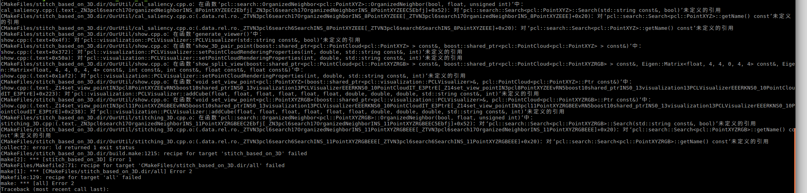

报错4：





安装opencv

在anaconda/bin目录下执行：

sudo ./pip install opencv-python==3.4.2.16

sudo ./pip install opencv-contrib-python==3.4.2.16